INFORMATIONS GENERALES
Apprenti : | Nom: | Prénom :
Lieu de travail : | ETML / VENNES / 1010 LAUSANNE
Chef de projet : | Nom: | Prénom:
Dates de réalisation : | Du xx.xx.2025 au mercredi xx.xx.2025
Horaire de travail : | 4 périodes par semaine le lundi, 8 semaines de travail
Temps total : | 32 périodes

PROCÉDURE
- Tous les apprentis réalisent le projet sur la base d'un cahier des charges.
- Le cahier des charges est présenté, commenté et discuté en classe.
- Les apprentis sont entièrement responsables de la sécurité et sauvegarde de leurs données.
- En cas de problèmes graves, les apprentis avertissent le client au plus vite.
- Les apprentis ont la possibilité d’obtenir de l’aide externe, mais ils doivent le mentionner.
- Les informations utiles à l’évaluation de ce projet sont disponibles au chapitre 8.

TITRE
Application Flashcards

SUJET
Développement d’une application Web Flashcards avec le framework AdonisJS.

MATÉRIEL ET LOGICIEL À DISPOSITION
- Un PC ETML
- Accès à Internet
- Visual Studio Code
- Node.js
- Git et github

PRÉREQUIS
- Solides bases en javascript après le projet Snake du trimestre précédent
- Module 295 : Réaliser le back-end d’une application

CAHIER DES CHARGES

Objectif pédagogique
L’objectif pédagogique de cette pratique est d’atteindre les niveaux de connaissance et d’application des principaux composants d’AdonisJS.
Il ne vous sera pas demandé d’expliquer votre code en détail, mais juste de créer une application fonctionnelle. Aucun rapport n’est donc demandé pour ce projet.
(Par contre, un journal de travail est demandé)

Objectif produit
Le but est de réaliser « Flashcards », une application Web destinée à des étudiants qui veulent apprendre une matière d’une manière ludique : vocabulaire, mathématique, histoire…
Une flashcard est une carte servant à acquérir des connaissances. Elle a une question d’un côté et une réponse de l’autre.
Les flashcards sont regroupées par thème en paquets (« decks »).
Pour s’exercer avec, l'étudiant passe les cartes d’un deck en revue: il consulte le côté question, énonce une réponse avant de la vérifier en retournant la carte.
Chaque utilisateur qui s’authentifie sur « Flashcards » peut créer des decks (et donc des cartes).

Fonctionnalités

Vous devez réaliser les fonctionnalités suivantes :
- Le CRUD pour les decks
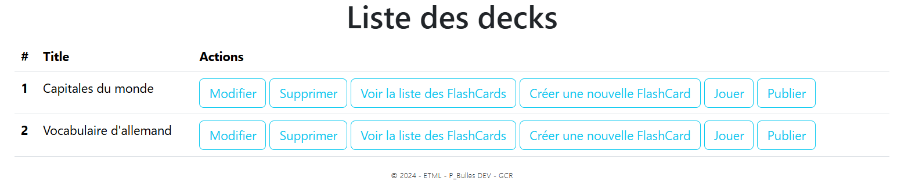
Un utilisateur peut :
  - Voir la liste de ses decks
  - Créer des Decks
  - Modifier, supprimer, ou encore publier ses decks
  - Voir la liste des Flashcards d’un de ses decks
  - Créer des Flashcards liés à un deck

- Le CRUD pour les FlashCards

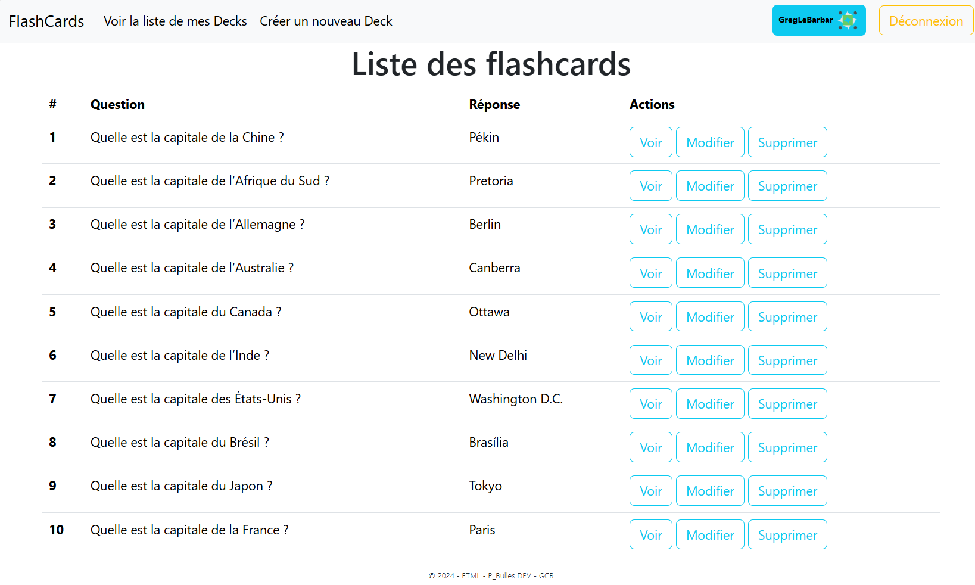
Un utilisateur peut voir, modifier, supprimer ses Flashcards

- La possibilité de « jouer » un Deck
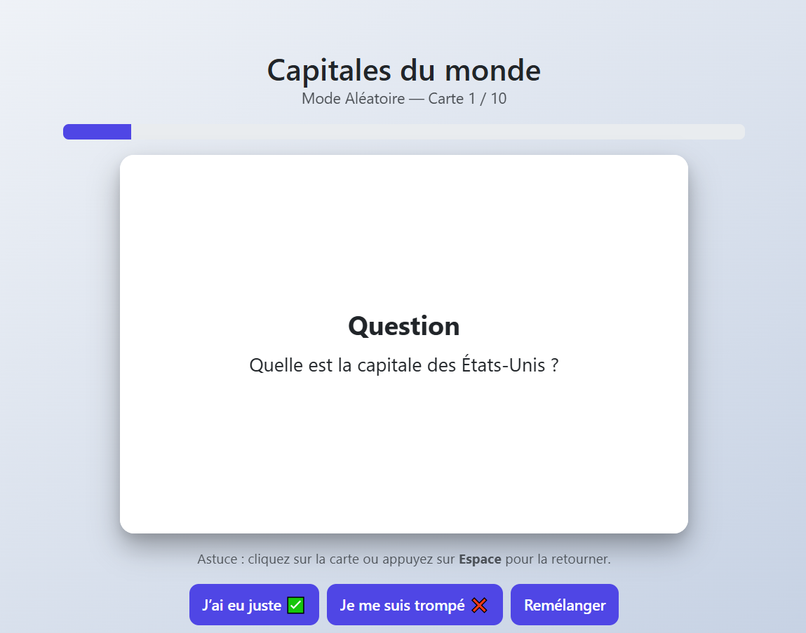
Vous devez implémenter un mode de jeu permettant de répondre à l’ensemble des Flashcards dans un ordre aléatoire.

Pour retourner une Flashcard et voir la réponse, vous pouvez soit :
- Cliquer sur la Flashcard
- Appuyez sur la touche Espace

Pour chaque Flashcard, c’est à l’utilisateur de s’autoévaluer et de cliquer sur un des 2 boutons :
- Soit « J’ai eu juste »
- Soit « je me suis trompé »
Après avoir cliqué sur un de ces 2 boutons, la Flashcard suivante est affichée.

Le bouton « Remélanger » permet à l’utilisateur de réinitialiser le deck pour recommencer à jouer. Les cartes sont bien sûr mélanger une nouvelle fois et le nombre de réponses justes et fausses sont remises à 0.
A noter également la barre d’avancement en haut de la Flashcard qui permet à l’utilisateur de savoir le nombre de Flashcards restantes pour ce Deck.

Après la dernière Flashcard, l’application affiche le résultat sous cette forme :
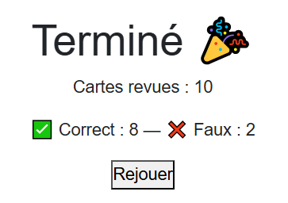
Grâce au bouton « Rejouer », on peut relancer le Deck.

- Message pour la validation des formulaires :
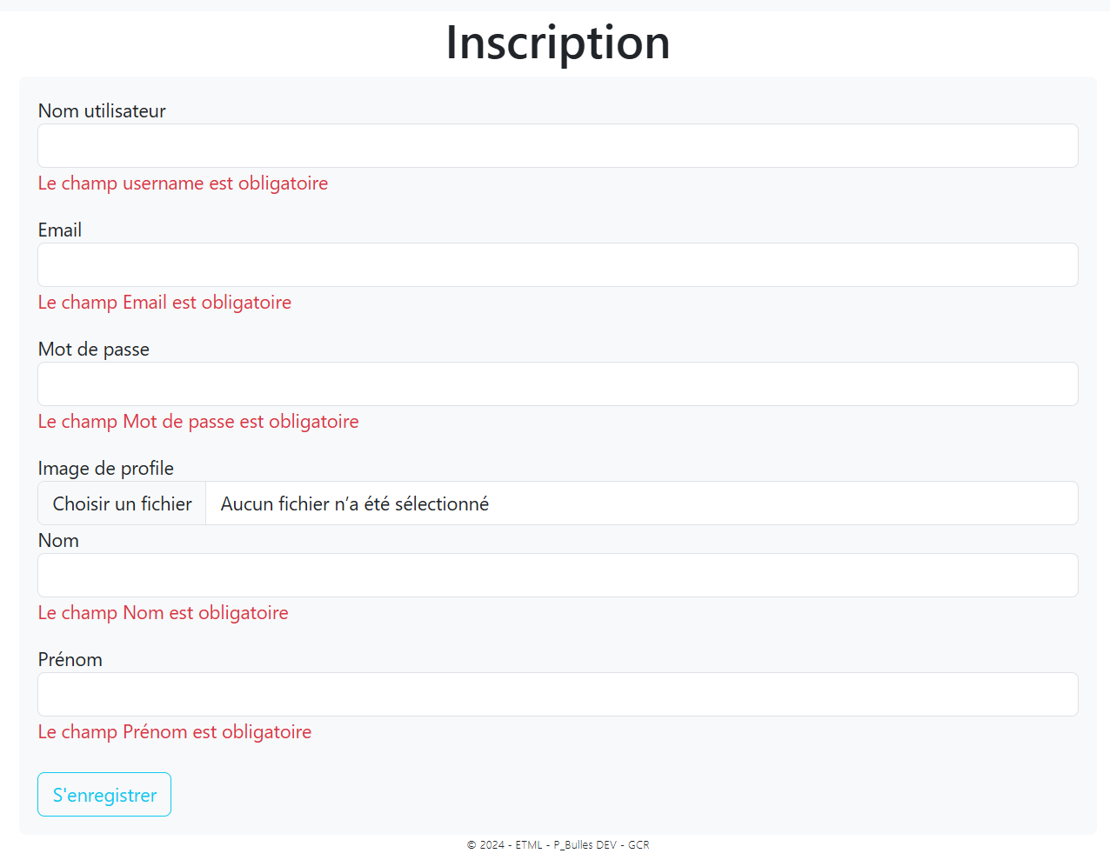
A noter que les messages de validation sont en Français.

- La gestion des utilisateurs

Un utilisateur peut :
  - Créer un compte
  - Se connecter
  - Se déconnecter
  - Redéfinir leur mot de passe en cas de mot de passe oublié (facultatif)
  - Jouer à tous les decks publiés sur l’application
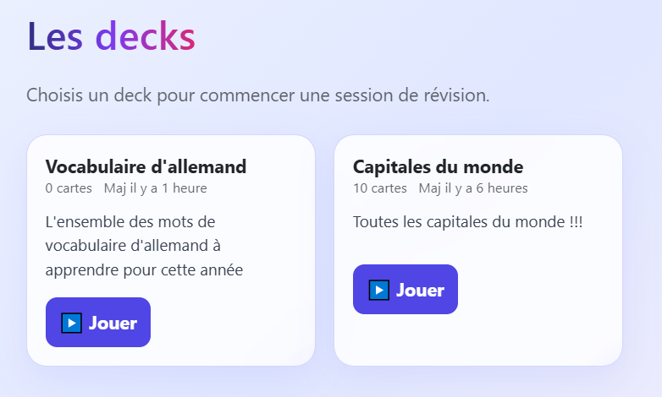
Remarque : Un Deck ne peut pas être publié sans cartes.

Un admin peut tout faire sur l’application c’est-à-dire gérer n’importe quel deck.

- Mettre en place un abonnement payant via Stripe (facultatif)

Technologies Utilisées

AdonisJS : AdonisJS est un framework backend Node.js moderne, opinionated et basé sur TypeScript. Il s'inspire de Laravel (PHP) en adoptant une approche structurée et pragmatique pour le développement web, avec un accent sur la productivité des développeurs.
npm est inclus avec l'installation de Node.js. Cela signifie que lorsque vous installez Node.js sur votre machine, npm est automatiquement installé en même temps.
ECMAScript Modules (ESM)
Le projet est structuré en utilisant la syntaxe ESM, permettant d'importer et d'exporter des fonctions et des variables entre les différents fichiers JavaScript. Cela permet de séparer les différentes responsabilités du code et de maintenir une structure propre et modulable.

Contrôle de version
Votre code sera placé sous contrôle de version dans Github.
Créez un repository privé dans votre compte et invitez votre enseignant en lecture seule.
Vous appliquerez les bonnes pratiques de nommage à vos commits (c.f : support ICT-306)

Application exemple
Avec le module 295, vous avez découvert le framework AdonisJS dans le but de réaliser une API REST. Dans ce projet, nous allons approfondir vos compétences AdonisJS en réalisant une application web.
Cela signifie que vous connaissez déjà les concepts de : Migration, Seeder, Factory, Routes, Contrôleur, Validateur, Modèle, ORM Lucid, etc
Par contre, dans le pattern MVC, vous n’avez pas encore appris à faire des vues (View). Ce sera la principale nouveauté dans ce projet.

Pour vous aider, vous avez accès à un ensemble de documents permettant de réaliser une application exemple.
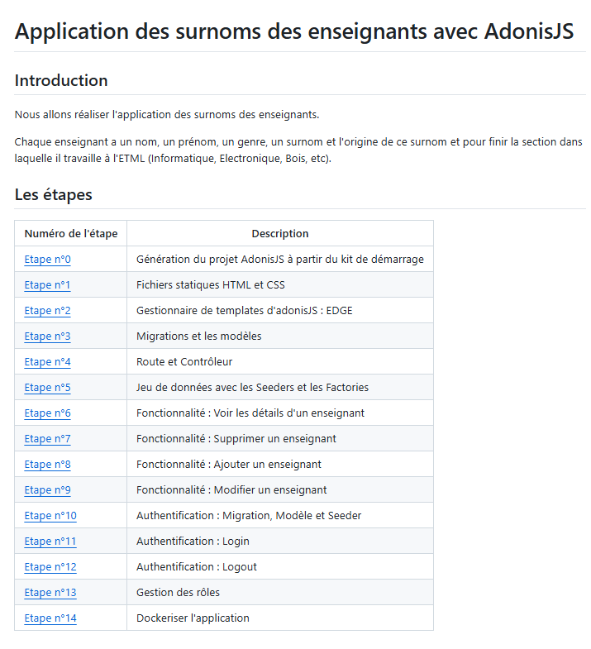

Évaluation
Les critères d’évaluation de la pratique habituels s’appliquent.

Plusieurs évaluations auront lieu pendant le projet sous forme de questionnaires permettant d’évaluer le critère « Maîtrise technique » de la grille d’évaluation

Le recours à l’IA est interdit pour ce projet !

